批任务调度架构纪要（示例 Word）
本文档为专利技能示例用虚构材料，与 Markdown 版 architecture.md 口径一致，用于测试 docx → Markdown 与内嵌图片抽取。

1. 总体结构
调度器维护全局队列；工作节点上报 CPU/内存/IO；配置中心提供优先级与阈值。
下图为模块关系示意（示例配图，非真实架构图）。


2. 痛点与目标
异构集群下大任务占满高性能节点、小任务长尾等待；目标为降低饥饿、可接受分钟级调度、限频重排。
队列与异构节点示意：
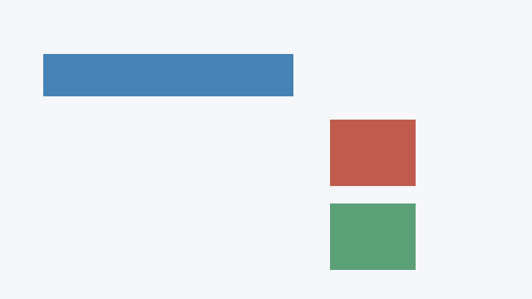

3. 模块对照
资源画像聚合、匹配打分、限频重排队、派发、心跳契约 — 详见同目录 architecture.md 表格。

